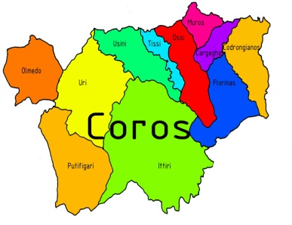 | UNIONE DEI COMUNI DEL COROS  Unione di Comuni costituita ai sensi dell’art.32 del D.Lgs n°267/2000 e dell’art.3 e 4 della L.R.n°12/2008 tra i Comuni di Cargeghe, Codrongianos, Florinas, Ittiri, Muros, Olmedo, Ossi, Putifigari, Tissi, Uri, Usini - Sede legale: Via Marconi n°14 CAP. 07045 Ossi(SS); C.F. 92108320901 – p.i. 02308440904; Tel. 0793403000 Fax 0793403041  E mail: segretario@unionecoros.it

Al Sig. Sindaco del Comune di Putifigari

SEDE

OGGETTO : Documento di attestazione

Il Nucleo di Valutazione del Comune di Putifigari (NdV), svolto in forma associata dall’Unione dei Comuni del Coros, ai sensi dell’art. 14, comma 4, lettera g), del d.lgs. n. 150/2009 e delle successive delibere n. 2/2012 e n. 50/2013 ha effettuato la propria verifica sulla pubblicazione, sull’aggiornamento, sulla completezza e sull’apertura del formato di ciascun dato ed informazione elencati nell’allegato 1.

Il NdV ha svolto i propri accertamenti, tenendo anche conto dei risultati e degli elementi emersi dall’attività di controllo sull’assolvimento degli obblighi di pubblicazione svolta dal Responsabile della trasparenza ai sensi dell’art. 43, comma 1, del d.lgs. n. 33/2013.

Sulla base di quanto sopra, il NdV, ai sensi dell’art. 14, comma 4, lettera g) del d.lgs. n. 150/2009,

ATTESTA

la veridicità e attendibilità di quanto riportato nell’allegato 1 riguardo all’assolvimento di ciascun obbligo di pubblicazione sul sito web dell’amministrazione (in apposita sezione “Amministrazione trasparente”) dei dati previsti dalle leggi vigenti nonché dell’aggiornamento dei medesimi dati al momento dell’attestazione.

Il Nucleo di Valutazione riporta una sintetica motivazione di quanto attestato:
L’attestazione si basa sia sulla documentazione probante gli esiti del monitoraggio effettuato dalla Responsabile per la trasparenza, sia sul riscontro diretto tramite visualizzazione delle pertinenti sottosezioni di primo e secondo livello della sezione “Amministrazione trasparente” del sito web del Comune di Putifigari.
Il processo di aggiornamento del sito è in fase di completamento e attuazione .

Putifigari 30.09.2013
Firma del Presidente
F.to D.ssa Marta Bacciu

